Savoir lire.
Nom:.........................................
Date:.........................................
Splendeur du givre.

Cette neige, qui, si généreusement d’habitude, ensevelit l’Ardenne, dans un silence blanc, s’affirme, pour sa première apparition, pleine de fantaisie, réservant à la Basse Belgique ses abondantes faveurs.
Cette neige capricieuse me valut, dimanche dernier, un spectacle véritablement féerique : c’est à l’Ardenne et à ma douce Lorraine que je la dois. Nous avions, jusqu’à Martelange, roulé de façon très normale parmi les paysages uniformément recouverts d’une neige légère. Le ciel, très sombre en Brabant, s’éclaircissait de plus en plus à mesure que nous avancions dans la province luxembourgeoise et, soudain, nous fûmes en plein soleil comme j’étais, il y a peu, sorti subitement du brouillard à l’entrée de Namur. Et ce fut immédiatement la complète splendeur.
La neige et le givre, sous un ciel uniformément bleu, unissaient leurs diverses beautés ; l’une en dormantes étendues liliales*, l’autre en vivante bataille d’incomparables reflets. Les arbres bordant la route brillaient de mille joyaux : au sommet de l’un d’eux, une corneille semblait un oiseau de jais*. Et la forêt d’Anlier soulignait l’horizon d’une large bande lumineuse.
Entre Etalle et Virton, un grand hêtre isolé dominait la campagne. Il étincelait d’argent et sa vue évoquait pour moi, en ce jour, un blason d’hiver pour notre Lorraine : d’hermine* avec, en chef*, un arbre d’argent sur fond azur*.
D’après Adrien de Prémorel (Journal Le Soir)
Liliales : adj. Qui a la blancheur, la pureté du lys.
De jais : n.m. d’un noir brillant.
Hermine : n.f. Mammifère carnivore au pelage blanc l’hiver.
En chef : l’arbre sera supérieur en taille à l’hermine, dans le blason.
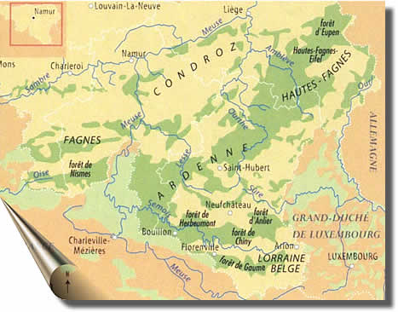

Compréhension du texte.

1) Parmi les nombreux adjectifs épithètes contenus dans le texte, relèves-en quatre qui peuvent convenir à la neige. ________________________________________
________________________________________________________________

2) Lors de son voyage, l’auteur a circulé sur le territoire de trois provinces. Lesquelles ? ______________________________________________________
________________________________________________________________

3) A partir de quelle localité n’y a-t-il plus
a) de brouillard : _____________________________________________
b) de neige uniforme : __________________________________________

4) Comment était le ciel lors du départ ? _________________________________
À l’arrivée ? ____________________________________

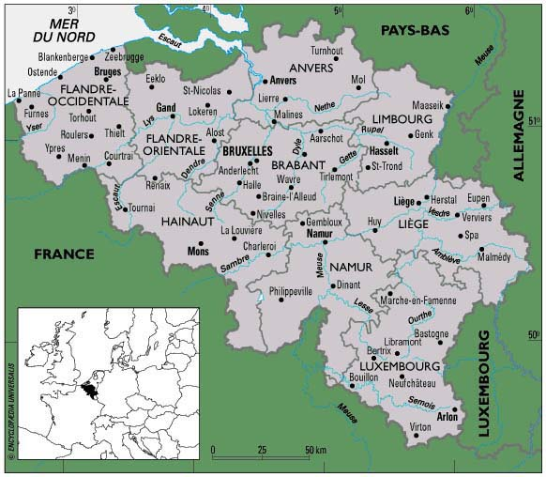
5) Sur ces cartes de Belgique, indique :
a) l’itinéraire suivi par
l’auteur.
b) la Basse Belgique.
c) L’Ardenne.
d) la Lorraine belge.

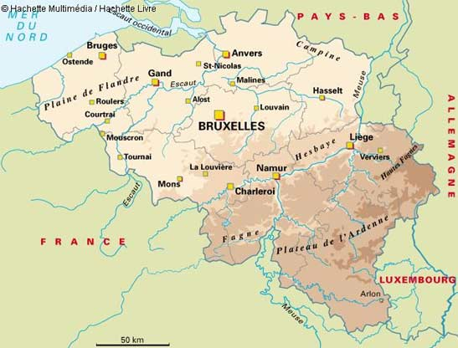

Savoir lire.
Nom:.........................................
Date:.........................................

6) En général, où la neige tombe-t-elle le plus généreusement ? _________________
Mais cette année-là, à quelle région a-t-elle réservé ses premières chutes importantes ? _____________________________________________________

7) Cite une expression faisant valoir la beauté de la neige. ________________________________________________________________
Cites-en deux, faisant valoir celle du givre. ________________________________________________________________________________________________________________________________
Des deux beautés, quelle est la plus active ? Justifie ton choix. ________________________________________________________________________________________________________________________________________________________________________________________________

8) Où se trouve le grand hêtre isolé ? ___________________________________
Pourquoi étincelait-il d’argent ? ___________________________________

Dis comme l’auteur.

- Par quelle expression l’auteur nous fait-il comprendre :

Que la neige étouffe tous les bruits ?: ______________________________
Que la corneille a un plumage d’un noir intense ?: ______________________
Que le hêtre était solitaire ?: ____________________________________

Vrai ou faux ?

- L’auteur est retourné au sud de la Belgique d’où il est originaire. ______
- Il a fait ce voyage au début de l’hiver. ________
- La corneille était à la cime d’un arbre isolé. _______

